**LAB 2**

In questa esercitazione sono analizzate le prestazioni di un sistema di trasmissione 2-PAM basato su simboli antipodali, con tecnica NRZ, e che trasmette lungo un canale rumoroso. Lo scopo principale dell’esercitazione è quello di confrontare il numero di errori prodotti nella trasmissione del segnale con il numero di errori teorico previsto. Tale confronto sarà effettuato attraverso la valutazione del BER.

**1) TRASMISSIONE DEL SEGNALE SU CANALE RUMOROSO CON TECNICA 2-PAM E NRZ SU DI UN MATCHED FILTER**

Per valutare le prestazioni in termini di BER in funzione del rapporto Eb/N0, il procedimento effettuato è il seguente:

* Generazione del segnale
* Codifica di protezione con tecnica NRZ
* Aggiunta di un rumore gaussiano al segnale
* Filtraggio con un filtro apposito
* Conteggio gli errori e confronto con il BER teorico

Quando il segnale codificato, dopo essere stato sottoposto al filtro che lo depura dal rumore, arriva al ricevitore, quest’ultimo deve ricostruire il segnale originario. A tal fine è importante dunque stabilire:

* la soglia ottimale di decisione
* il bit di campionamento ottimale

Per determinare la soglia si tiene presente che i simboli utilizzati sono antipodali. Il loro valore medio è dunque nullo e la soglia ottimale risulta uguale a 0.

Il bit di campionamento ottimale è stato ricavato con un calcolo iterativo. Esso consiste in un ciclo for che valuta, al variare del bit di campionamento scelto, la probabilità di errore risultante:

(mettere ciclo for)

Il bit ottimale su cui campionare è dunque l’ultimo (mettere ciclo for). Questa conclusione è confermata dall’analisi del diagramma ad occhio del ricevitore. Infatti, in corrispondenza dell’ultimo bit, il grafico presenta l’apertura massima (spiegare qualcosa sul diagramma ad occhio??????)

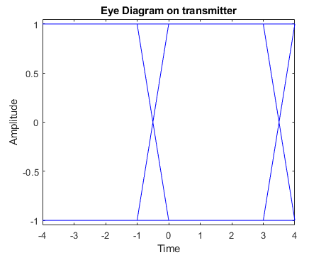

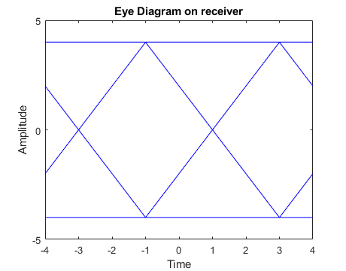

Comparando la sequenza di bit che arriva al ricevitore con quella che è generata dal trasmettitore, viene effettuato il conteggio degli errori che si verificano durante la trasmissione. L’operazione è ripetuta per diversi rapporti EbN0 e i valori di BER ottenuti vengono confrontati con i rispettivi valori teorici. Di seguito è riportata la rappresentazione grafica dell’andamento teorico del BER in funzione dell’EbN0 con il relativo confronto con i valori di BER che sono stati effettivamente misurati.

Risulta importante evidenziare che, i valori del BER valutati sperimentalmente seguono fedelmente la curva che rappresenta la relazione teorica. Questo risultato è quello che ci si aspetta ed è legato all’affidabilità del filtro ottimizzato. Nella zona a sinistra del grafico, per Eb/N0 piccoli, si verifica una distorsione rispetto all’andamento teorico atteso dovuta al fatto che la probabilità di errore teorica è molto piccola, dunque eventuali distorsioni rispetto all’andamento atteso sono molto più evidenti. Queste distorsioni non sono state rappresentate in figura.

Immagine che contiene mappa

Descrizione generata con affidabilità molto elevata

**1:1) RZ 50%**

Sono state ripetute tutte le operazioni svolte, ma stavolta utilizzando la tecnica RZ con un duty cycle pari alla metà del totale.

La soglia ideale da fissare è sempre 0, mentre il bit ottimale su cui campionare, come evidenziato dal diagramma ad occhio del ricevitore, è il secondo.

Immagine che contiene testo, mappa

Descrizione generata con affidabilità molto elevata

Immagine che contiene testo, mappa

Descrizione generata con affidabilità elevata

Anche in questo caso è stato effettuato il conteggio degli errori e i risultati ottenuti sono stati confrontati con l’andamento teorico del BER. Si nota facilmente che, a parità di Eb/N0, il BER risultante è più alto rispetto a quello corrispondente all’utilizzo della tecnica NRZ, che segue mediamente l’andamento teorico. Questo risultato si verifica perché il duty cycle è stato dimezzato, e quindi, per ogni bit da trasmettere, viene effettuata la metà delle ripetizioni rispetto alla tecnica NRZ.

Immagine che contiene mappa, testo

Descrizione generata con affidabilità elevata

**2) TRASMISSIONE DEL SEGNALE SU CANALE RUMOROSO CON TECNICA 2-PAM E NRZ SU DI UN SINGLE POLE FILTER**

Il filtro ottimizzato è stato a questo punto sostituito con un filtro RC (single pole filter), avente la seguente funzione di trasferimento:

Il diagramma ad occhio del segnale al trasmettitore è analogo a quello del punto 1). Dal diagramma ad occhio del segnale al ricevitore si ricava che il bit ottimale su cui campionare è ……………

E POI METTI DIAGRAMMA A OCCHIO.

Procedendo alla rappresentazione grafica BER-Eb/N0 è immediato osservare che, confrontando lo scenario attuale e lo scenario NRZ-filtro ottimizzato, il BER risulta enormemente cresciuto a parità di Eb/N0 e non segue più l’andamento teorico. Questo risultato è prevedibile, ed è dovuto alla non idealità del filtro. Infatti il filtro RC non è ottimizzato in favore del segnale su cui agisce, e dunque ci si aspetta un peggioramento in termini di prestazioni. ((QUALCOSA SULLA DIFFERENZA TRA LE FREQUENZE DI TAGLIO???)

Immagine che contiene mappa

Descrizione generata con affidabilità elevata

SONO ARRIVATO QUA

**1) TRASMISSIONE DEL SEGNALE SU CANALE RUMOROSO CON TECNICA 2-PAM E NRZ SU DI UN MATCHED FILTER**

I risultati sopra illustrati sono stati ottenuti attraverso le seguenti fasi:

* Generazione del segnale
* Codifica di protezione con tecnica NRZ
* Aggiunta di un rumore gaussiano al segnale
* Filtraggio con un filtro apposito
* Conteggio gli errori paragonandoli con il BER teorico

Lo spettro del segnale antipodale in ingresso presenta uno spettro concentrato sulle frequenze centrali, con dei lobi laterali che vanno a diminuire

Si può quindi scegliere di ignorare le frequenze maggiori del primo lobo perché abbiamo bisogno di un segnale a banda limitata (DITEMI SE STO DICENDO CAZZATE, MA MI SEMBRA CHE STE COSE NON SO QUANDO MA LE ABBIA DETTE) <- va scritto meglio e rimpolpato un po

Immagine che contiene testo

Descrizione generata con affidabilità molto elevata

**2) TRASMISSIONE DEL SEGNALE SU CANALE RUMOROSO CON TECNICA 2-PAM E NRZ SU DI UN SINGLE POLE FILTER**

Il procedimento per l’esecuzione di questa parte dell’esercitazione era molto simile al precedente, infatti la parte diversa rispetto alla precedente simulazione è il filtro. Il filtro in questo caso è stato realizzato sulla funzione:

Abbiamo realizzato la simulazione tre volte, con uguale a 0.5, 1, 1.5.

Ci sta come intro (anche un po ridotta) poi vanno messi i grafici, magari non quello del segnale in ingresso ma quello del BER e il diagramma ad occhio con il commento

**3) TRASMISSIONE DEL SEGNALE SU CANALE RUMOROSO CON TECNICA 2-PAM E NRZ SU DI UN MATCHED FILTER CON DC=50%**

Cambiando la funzione s(t) e avendo meno ripetizioni dei bit, gli errori sostituiscono più facilmente l’informazione, di conseguenza si ha un grafico simile alla prima simulazione ma traslato verso l’alto (aumento degli errori).

<- comunque secondo me non è quello il problema sul rumore, nel senso che tanto campioniamo sempre su un solo bit, non guardiamo a maggioranza dei bit cosa dicono, non c’è scritto niente sulle slide??

Commenta i diagrammi ad occhio come prima, dicendo che qua al trasmettitore l’apertura si ha per i primi 2 bit (gli altri sono 0)